РОССИЙСКАЯ ФЕДЕРАЦИЯ
Администрация Каменского района Алтайского края

П О С Т А Н О В Л Е Н И Е

08.12.2025 № 968 г. Камень-на-Оби

О разрешении прохода по трассе ледового пешеходного перехода по р. Обь

В соответствии с приказом Федеральной дорожной службы России от 26.08.1998 № 228 «О введении в действие отраслевых дорожных норм 218.010-98 (Инструкция по проектированию, строительству и эксплуатации ледовых переправ)», пунктом 31 статьи 4, пунктом 8 статьи 43 Устава муниципального образования муниципальный район Каменский район Алтайского края, рассмотрев акт замера толщины льда трассы ледового пешеходного перехода через р. Обь от 08 декабря 2025 года № 1,

П О С Т А Н О В Л Я Ю:

- Разрешить с 09 декабря 2025 года проход людей через р. Обь по пешеходному переходу, который начинается в черте города Камень-на-Оби на месте примыкания к берегу р. Оби со спуском на лед по ул. Набережная, продолжается по ледовому покрытию р. Обь до правого берега и заканчивается у пристани Островной. Пешеходный переход по р. Обь обозначен вешками.
- Утвердить акт от 08 декабря 2025 года № 2 выбора трассы ледового пешеходного перехода через р. Обь (прилагается).
- Настоящее постановление опубликовать в газете «Каменские известия» и разместить на официальном сайте Администрации Каменского района Алтайского края.

Глава района И.В. Панченко

УТВЕРЖДЕН постановлением
Администрации района
от 08.12.2025 № 968

А К Т № 2
выбора трассы ледового пешеходного
перехода через р. Обь

«08» декабря 2025 года г. Камень-на-Оби

Комиссия в составе:
Крылова Марина Михайловна | заместитель председателя Комитета Администрации Каменского района по жилищно-коммунальному хозяйству, строительству и архитектуре, председатель комиссии;
Члены комиссии:
Кумоняев  Сергей Геннадьевич Карпенко Илья Андреевич | индивидуальный предприниматель (по согласованию);  государственный инспектор дорожного надзора ОГИБДД МО МВД России «Каменский» (по согласованию);
Паносян  Армен Размикович | начальник отдела дорожного хозяйства Комитета Администрации Каменского района по жилищно-коммунальному хозяйству, строительству и архитектуре;
Умяров  Сергей Юсупович | начальник отдела Администрации Каменского района Алтайского края по делам гражданской обороны и чрезвычайным ситуациям.
составили настоящий акт по выбору трассы ледового пешеходного перехода через р.Обь на зимний период 2025-2026 гг.
Пешеходный переход начинается в черте города Камень-на-Оби на месте примыкания к берегу р. Оби со спуском на лед по ул. Набережная, продолжается по ледовому покрытию р. Обь до правого берега и заканчивается у пристани Островной (выставлены вешки).
(Схема выбранной трассы пешеходного перехода является приложением 1 к данному акту).
Спуски на лед на обоих берегах пологие. Требования отраслевых дорожных норм устройству и эксплуатации ледовых переправ ОДН 218.010-98 и ВСН 4068 Минавтодор выполнены.

Председатель комиссии,
заместитель председателя Комитета Администрации
Каменского района по жилищно-коммунальному
хозяйству, строительству и архитектуре М.М. Крылова

Члены комиссии:
Индивидуальный предприниматель С. Г. Кумоняев

Государственный инспектор дорожного надзора
ОГИБДД МО МВД России «Каменский» И.А. Карпенко

Начальник отдела дорожного хозяйства
Комитета Администрации Каменского района
по жилищно-коммунальному хозяйству,
строительству и архитектуре. А.Р. Паносян

Начальник отдела Администрации Каменского
района Алтайского края по делам гражданской
обороны и чрезвычайным ситуациям С.Ю. Умяров

Приложение № 1 к акту выбора
ледового пешеходного перехода через р.Обь от «08» декабря 2025 года

С Х Е М А
Трассы ледового пешеходного перехода
через р. Обь на зимний период 2025-2026 гг.
со схемой установки дорожных знаков.
Инф. щиты
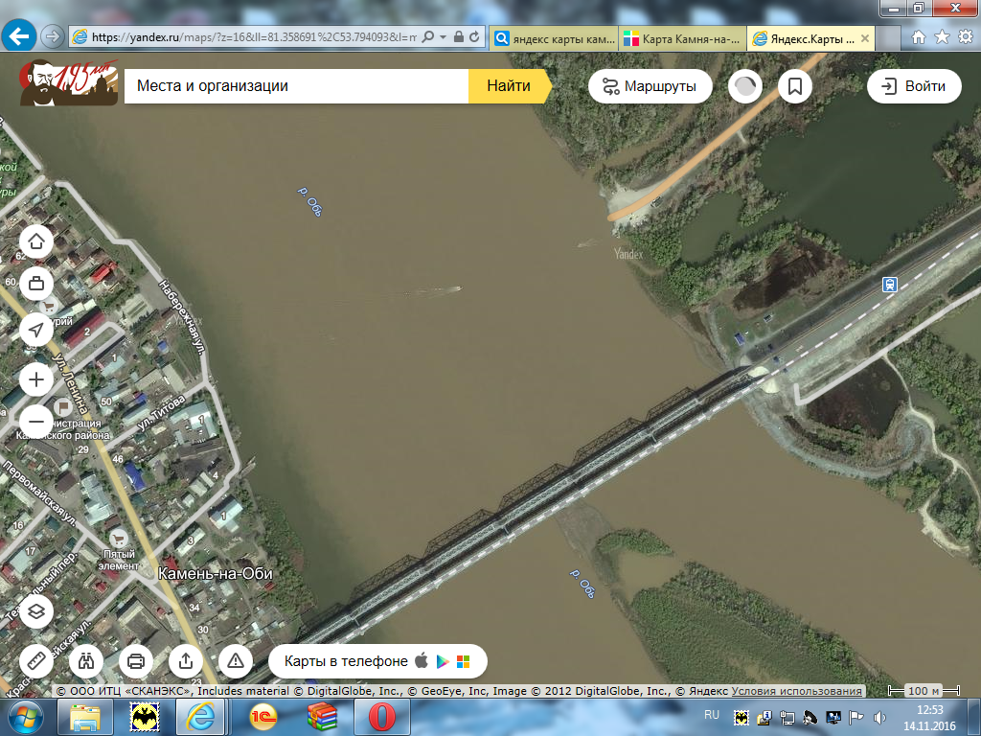

Условное обозначение:
================== пешеходная ледовая переправа

Председатель комиссии М.М. Крылова

